

Администрация Елизарьевского сельсовета

Дивеевского муниципального района Нижегородской области

ПОСТАНОВЛЕНИЕ

26 ноября 2018 года |  | N | 84

О прогнозе социально-экономического развития Елизарьевского сельсовета Дивеевского муниципального района на 2019 год и на плановый период 2020 и 2021 годов

В целях формирования местного бюджета Елизарьевского сельсовета Дивеевского муниципального района Нижегородской области на 2019 год,
п о с т а н о в л я ю:
1. Одобрить прогноз социально-экономического развития Елизарьевского сельсовета Дивеевского муниципального района Нижегородской области на 2019 год и на плановый период 2020 и 2021 годов согласно приложению 1.
2. Настоящее постановление разместить на официальном сайте администрации Дивеевского муниципального района Нижегородской области в сети Интернет http://diveevo-adm.ru.
3. Контроль за исполнением настоящего постановления оставляю за собой.

И.о. главы администрации Д.И.Колганов

Приложение № 1
к постановлению администрации
Елизарьевского сельсовета Дивеевского муниципального района Нижегородской области
от 26.11.2018 года N 84

ПРОГНОЗ
СОЦИАЛЬНО-ЭКОНОМИЧЕСКОГО РАЗВИТИЯ ЕЛИЗАРЬЕВСКОГО СЕЛЬСОВЕТА ДИВЕЕВСКОГО МУНИЦИПАЛЬНОГО РАЙОНА НА 2019 ГОД И НА ПЛАНОВЫЙ ПЕРИОД 2020 И 2021 ГОДОВ

2018 г.

Cодержание

1. Прогноз социально-экономического развития Елизарьевского сельсовета на 2019 год и на плановый период 2020 и 2021 годов.

2. Пояснительная записка к прогнозу социально-экономического развития Елизарьевского сельсовета Дивеевского муниципального района Нижегородской области на 2019 год и на плановый период 2020 и 2021 годов.

Прогноз
социально-экономического развития Елизарьевского сельсовета Дивеевского муниципального района на 2019 год и на плановый период 2020 и 2021 годов

Показатели | 2017 год  факт. | 2018 год  оценка | прогноз
Показатели | 2017 год  факт. | 2018 год  оценка | 2019  год | 2020 год | 2021 год
Население
Численность населения (человек), в т ч  - женщин (человек)  - мужчин (человек) | 959  511  448 | 941  500  441 | 930  495  435 | 915  485  430 | 900  473  427
Личные подсобные хозяйства
Кол-во личных подсобных хозяйств (шт)  Поголовье скота (голов) в т ч  - КРС  - свиноматки  - овцы, козы  - птица | 363  1453  37  0  35  1381 | 354  1469  29  0  41  1399 | 350  1490  27  0  43  1420 | 345  1504  27  0  47  1430 | 340  1527  25  0  49  1453
Территория поселения
Количество населенных пунктов  Общая площадь земель (га)  Протяженность дорог (км) | 3  7190  16,9 | 3  7190  16,9 | 3  7190  16,9 | 3  7190  16,9 | 3  7190  16,9
Благоустройство в т.ч.
Ул. освещение (км )  Вывоз бытового мусора, ликвидация свалок (куб. м.) | 16,9  100 | 16,9  100 | 16,9  100 | 16,9  100 | 16,9  100
ЖКХ
Водопроводные сети (км)  Водопроводные башни (шт)  Артезианские скважины (шт)  Котельные (шт) | 14,0  4  5  4 | 14,0  4  5  4 | 14,0  4  5  4 | 14,0  4  5  4 | 14,0  4  5  4
Газификация
Кол-во газифицированных нас. пунктов (шт)  Протяженность газовых сетей (км) | 2  9,1 | 2  9,1 | 2  9,1 | 2  9,1 | 2  9,1
Спорт
- спортивные залы | 2 | 2 | 2 | 2 | 2
Социальная сфера
Общеобразовательные организации  Организации здравоохранения  Организации культуры  -ДК, клубы  - библиотеки  - Памятники истории и культуры (шт) | 2  2  2  1  2 | 2  2  2  1  2 | 2  2  2  1  2 | 2  2  2  1  2 | 2  2  2  1  2
Торговля  - магазины  - павильоны | 4  0 | 4  0 | 4  0 | 4  0 | 4  0
Инвестиции (тыс. руб.) | 7,9 | 190,8 | - | - | -
Поступление налоговых и неналоговых платежей (в бюджет поселения) (тыс.р.)  в т.ч.  Налог на доходы физических лиц  Налоги на товары (работы, услуги), реализуемые на территории Российской Федерации (акцизы)  Единый сельскохозяйственный налог  Земельный налог  Налог на имущество физических лиц, взимаемый по ставкам, применяемым к объектам налогообложения, расположенным в границах сельских поселений  Прочие неналоговые доходы | 2408,7  431,2  651,4  -  1 263,3  62,8  - | 2 041,4  384,9  616,8  -  936,4  102,2  1,1 | 2 529,0  425,8  722,1  -  1 286,1  92,9  2,0 | 2 622,3  451,4  754,3  -  1 314,4  102,2  - | 2 716,1  478,5  784,5  -  1 340,7  112,4  -
Производство товаров и услуг
Отгружено товаров собственного производства, выполнено работ и услуг собственными силами (по полному кругу предприятий) млн. руб.  в действующих ценах | 0,22 | 0,23 | 0,25 | 0,26 | 0,28
Отгружено товаров собственного производства, выполнено работ и услуг собственными силами (по крупным и средним предприятиям) млн.руб.  в действующих ценах | 0,22 | 0,22 | 0,23 | 0,25 | 0,26
Численность работников по территории, формирующих ФОТ, тыс. чел. | 0,0,95 | 0,0,90 | 0,0,90 | 0,090 | 0,090
Фонд оплаты труда, млн. руб. | 31,197 | 31,501 | 33,487 | 35,496 | 37,627

2. ПОЯСНИТЕЛЬНАЯ ЗАПИСКА
К ПРОГНОЗУ СОЦИАЛЬНО-ЭКОНОМИЧЕСКОГО РАЗВИТИЯ ЕЛИЗАРЬЕВСКОГО СЕЛЬСОВЕТА ДИВЕЕВСКОГО МУНИЦИПАЛЬНОГО РАЙОНА НИЖЕГОРОДСКОЙ ОБЛАСТИ НА 2019 ГОД И НА ПЛАНОВЫЙ ПЕРИОД 2020 И 2021 ГОДОВ

Прогноз социально-экономического развития Елизарьевского сельсовета Дивеевского муниципального района разработан с учетом действующей нормативно-правовой базы: Бюджетного кодекса Российской Федерации, закона Нижегородской области от 22 июля 2003 года № 66-З «О прогнозировании, стратегическом и программном планировании социально-экономического развития Нижегородской области», решением Елизарьевского сельсовета от 21.09.2017 г. № 23 «Об утверждении Положения о бюджетном процессе в Елизарьевском сельсовете Дивеевского муниципального района Нижегородской области».
Прогноз социально-экономического развития Елизарьевского сельсовета является ориентиром социально-экономического развития Елизарьевского сельсовета на 2019 год и на плановый период 2020 и 2021 годов для органов местного самоуправления сельсовета, а также хозяйствующих субъектов при принятии управленческих решений.
Прогноз социально-экономического развития Елизарьевского сельсовета сформирован с учетом тенденций социально-экономического развития поселения.
При составлении прогноза социально-экономического развития Елизарьевского поселения использованы:
- данные статистики;
- учетные данные администрации Елизарьевского сельсовета;
- данные отдела прогнозирования Дивеевского района;

Демографическая ситуация:
Численность населения в 2018 году составляет 941 человек, в том числе:
трудоспособное население –484 человек,
пенсионного возраста – 285 человек,
дети до 18 лет –172 человек,

За прошедший 2017 год на территории поселения:
Родилось – 9 человек, в 2016 году –7;
Умерло – 17 человек, в 2016 году –13;
Прибыло – 31 человек, в 2016 году –32;
Убыло – 43 человек, в 2016 году –24.

Произошло уменьшение численности населения в количестве 24 чел.
Количество хозяйств – 354., количество домов - 262, из них жилых – 262, МКД – 15.

Поголовье скота составляет 1469 голов.
Елизарьевское сельское поселение расположено в южной части Дивеевского района и граничит с тремя сельскими поселениями Дивеевского района – на востоке с Глуховским, на северо-востоке с Ивановским, на юге с Дивеевским, общая площадь земель составляет 7190 га.
В состав поселения входят 3 населенных пунктов:
с. Елизарьево – 731 чел.;
с. Круглые Паны– 138 чел.;
с. Трудовое – 38 чел.;
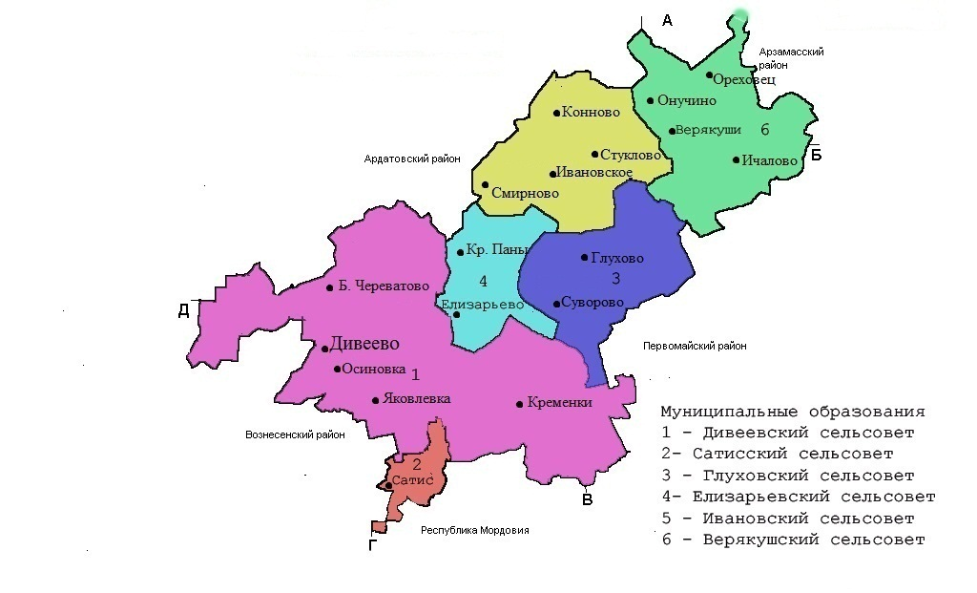

Содержание дорог:
Протяженность дорог местного значения в поселении составляет 16,8 км, из них с твердым покрытием 16,8 км.
Дорожное строительство, ремонт и содержание дорог очень затратно. Поэтому увеличение дорог с твердым покрытием на территории поселения идет медленно, но планомерно.
Ежегодно, начиная с 2014 года, в бюджете поселения формируется дорожный фонд, средства которого направляются на ремонт дорог.
В 2016 году был проведен ремонт дорог с твердым покрытием (щебень)
В 2017 году был проведен ремонт дорог с твердым покрытием (щебень)
В 2018 году был проведен ремонт дорог с твердым покрытием (щебень)
В 2019 г. запланировано: ремонт дорог с твердым покрытием (щебень) в с. Елизарьево, ул. Молодежная, ул. Садовая, ул. Кудашова; В содержание дорог входит не только ремонт, но и очистка дорог в зимний период от снега, которая производится ежегодно.
Организация сбора и вывоза мусора и бытовых отходов:
Сбор и вывоз мусора и бытовых отходов на территории сельского поселения осуществляет МП «Дивеевское ЖКХ».
Мусор собирается 1 раз в неделю и вывозится на санкционированную свалку (полигон) с. Дивеево.
Некоторые жители, имея мусор, но соблюдая чистоту и идеальный порядок в своем дворе, пытаются выбросить его в мешках и пакетах в лесополосы, овраги, вывозят за село, засоряя красивейшие места.
Это в свою очередь приводит к образованию несанкционированных свалок, что пагубно сказывается на состоянии окружающей среды и благоустройстве территории сельского поселения.
Ежегодно администрацией Елизарьевского сельсовета ликвидируются стихийные свалки в с. Елизарьево.
В рамках месячника по благоустройству вывезено 100 куб.м.
Организация благоустройства территории:
Большая работа по благоустройству поселения проводится администрацией сельсовета.
Протяженность ул. освещения, которое обслуживает администрация, составляет 16,9 км.
Проводится работа по модернизации уличного освещения. Так в целях повышения энергоэффективности и энергосбережения было закуплено 20 уличных энергосберегающих светильников, которые заменили старые светильники.
- ежегодно производится закупка электрооборудования (светильников, СИП), техническое обслуживание светильников.
С апреля по май был организован месячник по уборке территории.
Во всех населенных пунктах поселения проводились субботники по благоустройству территории, в которых принимали участие сотрудники администрации, школьники, работники ряда предприятий, жители.
Произведен косметический ремонт и благоустроена территория всех 2-ух памятников воинам ВОВ.
Очищена территория 2 детских площадок.
Проводилось скашивание сорной растительности на центральных улицах, возле памятников, брошенных домов и на кладбищах.
В центре с. Елизарьево около администрации на клумбах было высажено большое количество цветов, за которыми в течение лета проводился постоянный уход.
Места захоронений:
Уважая память о наших предках, администрация постоянно ведёт работу по благоустройству территории мест захоронений.
В течение всего года вывозится мусор, окашивается трава, чистятся дороги от снега. Весной территория вокруг кладбищ была очищена от мусора. Складированный жителями по бокам кладбища мусор был вывезен с территории кладбищ.
Памятники и обелиски:
К 9 мая на территории поселения был произведен косметический ремонт 2 памятников, расположенных в различных населенных пунктах.
Работы по благоустройству ведутся ежегодно, объемы уточняются при принятии бюджета на очередной финансовый год.
Организация в границах поселения электро-, газо-, и водоснабжения населения:
Для комфортного проживания граждан на территории Елизарьевского сельского поселения созданы условия для предоставления им услуг по электро-, газо-, и водоснабжению.
Электроснабжением обеспечено 100% домовладений в поселении.
Организацией электроснабжения на территории поселения занимаются ПАО «ТНС энерго ».
Организацией газоснабжения занимается ООО «Дивеево РАЙГАЗ».
В 2018 г. ТО и АДО газового оборудования выполняло ПАО «Газпром газораспределение Нижний Новгород».
На территории поселения работают 5 газовых котельных МП «Коммунальник», обеспечивающие теплом школы, детский сад, Дома культуры.
Организацией водоснабжения и водоотведением в поселении занимается МП «Дивевское ЖКХ». На территории поселения расположены 5 скважин.
Проблемными местами остается старый водопровод.
Ежегодно проводится ремонт аварийных участков водопроводных сетей.
Инвестиции:
Администрация Елизарьевского сельсовета с 2016 г. участвует в проекте по поддержке местных инициатив, в 2017 г. было использовано средств
( областной бюджет, средства спонсоров, средства населения) – 459,5 тыс. руб., в 2018 году 386,5 тыс. руб., планируется продолжать участие и в 2019 и последующих годах. В 2017 году устроено ограждение кладбища в с. Елизарьево., произведен ремонт уличного освещения. В 2018 году устроено ограждение кладбища в д. Круглые Паны.

Налоговая политика:
Налоговая политика Елизарьевского сельсовета Дивеевского муниципального района в 2019-2021 годах будет направлена на обеспечение поступления в бюджет Елизарьевского сельсовета Дивеевского муниципального района всех доходных источников в запланированных объемах, а также дополнительных доходов, в том числе за счет погашения налогоплательщиками задолженности по обязательным платежам в бюджет.

